臺北市特殊教育學生社工個案管理工作實施計畫
105 年9月8日北市教特字第10538993200號函修正

壹、依據
一、特殊教育法暨其施行細則
二、身心障礙者權益保障法
三、臺北市身心障礙教育白皮書
貳、目的
一、銜接本市早期療育系統，提供特殊教育學生連續性之教育服
務及轉銜服務。
二、結合家庭、學校及社會資源，提供特殊教育學生整合性之服
務。
三、發揮特殊教育學生社工個案管理之功能，提供個案及其家庭
支持服務，促進其學習與生活適應。
參、服務對象
須同時符合下列條件：
一、設籍並實際居住臺北市，持有本市核(換)發或註記之身心障礙手冊（證明）者或經本市特殊教育學生鑑定及就學輔導會鑑定證明者。
二、就讀臺北市高級中等以下學校，經學校評估後通過申請介入服務之學生及家庭。
肆、工作要項
- 學生資料建檔並進行個案管理，適時更新學生檔案資料。
- 依法辦理特殊教育學生通報，並妥善運用通報系統與衛生、社政單位無縫接軌落實轉銜服務。
- 依學生需求積極整合與運用校內外資源，提供特殊教育學生支援服務及輔導。
- 建置弱勢家庭身心障礙學生支持系統，提供學生特殊個案管理服務。

伍、工作項目、工作內容及權責單位、人員
工作項目 | 工作內容 | 辦理時間 | 權責單位或人員 | 備註
檔案管理 | 建立、更新及管理特殊教育學生檔案資料：如：個人、IEP、輔導紀錄、鑑定評估、通報轉銜等資料。 | 經常 | 各校
轉銜服務 | 1.建立特殊教育學生轉銜服務流程 | 每年3月1日 | 教育局 | 附表一
轉銜服務 | 2.規範特殊教育學生轉銜資料 | 每年3月1日 | 教育局
轉銜服務 | 3.提供特殊教育學生轉銜服務 | 經常 | 認輔教師
轉銜服務 | 4.辦理特殊教育學生轉銜追蹤 | 持續3至6個月 | 認輔教師
學生通報 | 1.建立特殊教育學生通報流程 | 新生每年3月1日，在校生經常。 | 教育局
學生通報 | 2.各校隨時辦理通報及更新通報資  料 | 經常 | 學校
學生通報 | 3.接收及彙整通報資料 | 經常 | 臺北市西區特教資源中心
支援服務及  輔導 | 1.召開會議選定特教學生認輔教師 | 二週內 | 特教組長
支援服務及  輔導 | 2.與學生家長聯繫或安排家庭訪視 | 經常 | 認輔教師 | 附表二
支援服務及  輔導 | 3.與學生個別晤談及輔導 | 經常 | 認輔教師
支援服務及  輔導 | 4.參與特教學生IEP訂定 | 經常 | 認輔教師
支援服務及  輔導 | 5.協助爭取及統合各項資源 | 經常 | 認輔教師、特教組長
支援服務及  輔導 | 6.提供相關社會福利服務訊息 | 經常 | 認輔教師、特教組長
特殊個案  評估 | 1.校內提報需要社工個案管理之特  殊教育學生 | 經常 | 認輔教師、學生家長、其他相關人員
特殊個案  評估 | 2.學校通知社工個案管理中心 | 1週內 | 特教組長 | 附表三
特殊個案  評估 | 3.召開特殊個案評估會議 | 2週內 | 召開特殊教育  推行委員會
特殊個案  評估 | (1)說明學生輔導情形 |  | 認輔教師、特教組長
特殊個案  評估 | (2)任課教師說明學生適應情形 |  | 導師、任課教師
特殊個案  評估 | (3)家長說明學生狀況 |  | 家長
特殊個案  評估 | (4)社工專業人員說明訪視情形 |  | 特教組長
特殊個案  評估 | 4.個案管理申請及評估表送社工個  案管理中心及教育局 | 評估會議後1週內
特殊個案管理 | 1.安排家訪與案家建立信任關係 | 社工個案  管理期程 | 各區特殊教育學生社工個案管理中心
特殊個案管理 | 2.評定個案內外在資源與障礙 | 社工個案  管理期程 | 各區特殊教育學生社工個案管理中心
特殊個案管理 | 3.視個案需求，邀集相關專業人員  召開專業診斷會議，並擬定個別  化家庭服務計畫。 | 社工個案  管理期程 | 各區特殊教育學生社工個案管理中心
特殊個案管理 | 4.尋求資源並轉介相關單位協助 | 社工個案  管理期程 | 各區特殊教育學生社工個案管理中心
特殊個案管理 | 5.定期追蹤個案狀況 | 社工個案  管理期程 | 各區特殊教育學生社工個案管理中心
特殊個案管理 | 6.視個案情況召開個案研討會 | 社工個案  管理期程 | 各區特殊教育學生社工個案管理中心
特殊個案管理 | 7.提供學校社工個案管理服務摘要  表 | 接案、定期及結案 | 各區特殊教育學生社工個案管理中心 | 附表四
特殊個案管理 | 8.評估個案是否符合結案指標 | 結案 | 各區特殊教育學生社工個案管理中心 | 附表五、  附件
特殊個案管理 | 9.個案結案後追蹤訪視 | 持續3至6個月 | 各區特殊教育學生社工個案管理中心

陸、特殊教育學生支援服務與個案管理流程

檔案管理 |  | 臺北市特殊教育學生

學生轉銜

學生通報

支援服務與輔導

特殊個案評估

評定問題
1.訪視

2.爭取資源
擬定服務計畫
3.個人與家庭輔導

4.與教師溝通教學
提供服務
5.與醫療、福利機構

社福機構 結案 合作提供相關服務

勞政機構 6.轉介社福、醫療、
轉銜服務
衛生機構 勞政等單位
追蹤
其它機構 7.召開個案會議

8. 其它服務

柒、經費預算
- 由教育局編列預算支應。
- 認輔教師家庭訪視依規定向學校申請加班費或加班補休。

捌、其他
一、社工個案管理之開案指標及結案指標如附件。
二、列入社工個案管理之特殊教育學生，其戶籍地與實際居住地均需於臺北市，6足歲以下列入本市早期療育綜合服務中心之個案管理件數，15足歲以上持有身心障礙手冊（證明）者列入社會局成人個案管理件數。如特殊教育學生實際居住地為外縣市，則轉介至所屬縣市政府相關單位提供服務。
- 認輔教師：由導師、級任教師、專科教師、輔導教師、資源班教師、軍訓教官、學校行政人員等適當教職員兼任之。
- 個案結案後，除死亡或戶籍遷出本市外，應持續追蹤3至6個月。
- 配合教育部通報系統，每位特殊教育學生皆需通報至本市西區特教資源中心（雙園國小）。
- 每學年特殊教育學生認輔教師敘嘉獎1次，由各校依權責辦理。

玖、本計畫奉核定後實施；修正時亦同。

臺北市特殊教育學生轉銜服務流程（附表一）
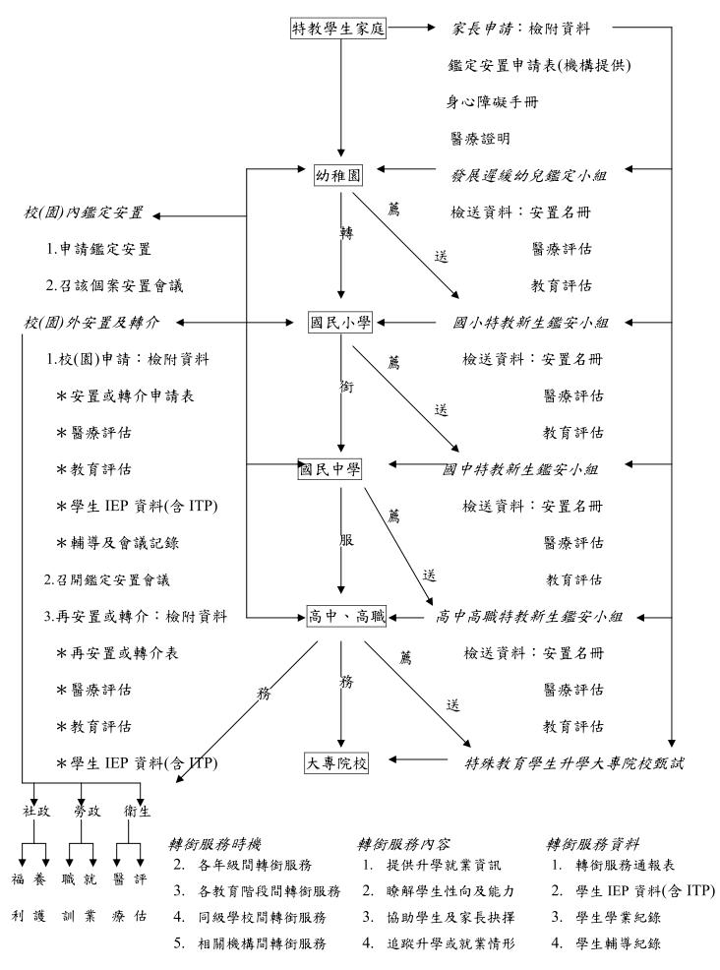

臺北市ˍˍˍˍ（校名）特殊教育學生家庭訪視表（附表二）
學生姓名 |  |  |  |  | 訪談時間 |  | 年 月 日 時 分
訪談地點 |  |  |  |  |  |  | 訪談對象
家庭狀況 | 父母婚姻狀況 |  |  | □ 良好 □ 尚可 □ 關係不佳 □ 分居 □ 離異
家庭狀況 | 家人關係 |  |  | □ 和諧 □ 尚可 □ 冷漠 □ 其他
家庭狀況 | 主要照顧者 |  |  | □ 祖父母 □ 父 □ 母 □ 其他
家庭狀況 | 經濟狀況 |  |  | □ 富有 □ 小康 □ 普通 □ 清寒
家庭狀況 | 主要經濟來源 |  |  | □ 祖父母 □ 父 □ 母 □ 其他
家庭環境 | 住家區位 |  |  | □ 住宅區 □ 新興社區 □ 傳統社區 □ 商業區
家庭環境 | 住家類別 |  |  | □ 電梯大廈 □ 4、5樓公寓 □ 2、3樓透天厝 □ 1樓平房
家庭環境 | 住家環境 |  |  | □ 清靜 □ 吵雜
家庭環境 | 住家通路 |  |  | □ 巷道規整 □ 巷道複雜
家庭環境 | 室內佈置 |  |  | □ 華麗 □ 潔淨 □ 老舊 □ 雜亂
親子互動 | 父親與孩子互動情形 |  |  |  |  | □ 良好 □ 普通 □ 不良
親子互動 | 母親與孩子互動情形 |  |  |  |  | □ 良好 □ 普通 □ 不良
親子互動 | 父親與孩子互動時間 |  |  |  |  | □ 每天2小時以上 □ 每天1至2小時以上  □ 每天不到1小時
親子互動 | 母親與孩子互動時間 |  |  |  |  | □ 每天2小時以上 □ 每天1至2小時以上  □ 每天不到1小時
家庭的期望 | 對學校的期望 | □ 提供學校訊息 □ 提供親職教育研習 □ 參與學生教育計畫的規劃  □ 提供學習輔具 □ 參與學校活動 □ 提供適性的資源課程 □ 其他
家庭的期望 | 對孩子的  期望 | □ 期望很高 □ 期望與孩子資質相當 □ 讓孩子自由發展 □ 不明確
家庭的期望 | 對孩子的  期望 | □ 升大專院校 □ 高職技藝教育 □ 國中畢業後參加職訓  □ 國中畢業後獲得養護 □ 其他
訪視中發現學校應注意事項 |  | 1.家長對孩子接受學校教育的態度：  □ 重視參與 □ 關心 □ 尊重學校 □ 不在意 □ 其它  2.家長對孩子生活的照顧：  - 細心完善 □ 適當關照 □ 粗心大意 □ 缺乏照顧  3.
 |  | 4.
認輔教師簽名：

臺北市 （校名）
提報特殊教育學生社工個案管理申請及評估表（附表三）
親愛的老師：
臺北市政府教育局特殊教育學生專業團隊中，除了有語言治療、職能治療……，還有一群專業而又有經驗的社工師，能協助你輔導家庭功能不佳的學生，如果你有這個需要，請填妥下表，我們將儘速與你聯絡並展開對個案及案家的評估。
為了提供較佳品質的服務，審慎的評估是有必要的，我們將盡可能的協助你，而不是干擾你的教學，期待與你攜手合作。
臺北市特教學生社工個案管理中心敬上

學  生  基  本  資  料 | 姓 名 |  |  |  | 性別 | □男 □女 |  |  | 聯絡電話
學  生  基  本  資  料 | 出生日期 |  | 年 月 日 |  |  | 身 份 證 字 號
學  生  基  本  資  料 | 監護人  姓名 |  |  |  | 關係 |  | 住址
學  生  基  本  資  料 | 主要聯絡  人姓名 |  |  |  | 關係 |  | 住址
學  生  基  本  資  料 | 是否已領有身心障礙手冊：□是 □否  是否為資賦優異學生： □是 □否  障礙類別： 障礙程度： 度  目前就讀學校： 科別： 年級： 年級  目前教育安置：□普通班 □特教班 □資源班□其他
學  生  及  家  庭  問  題  陳  述 | 就  養 | 家  庭  功  能 |  | □因家庭親子關係不佳，而對學生造成 影響
學  生  及  家  庭  問  題  陳  述 | 就  養 |  |  | □因父母關係不佳，而對學生造成 影響
學  生  及  家  庭  問  題  陳  述 | 就  養 |  |  | □因手足關係不佳，而對學生造成 影響
學  生  及  家  庭  問  題  陳  述 | 就  養 |  |  | □因單親照顧品質不佳，而對學生造成 影響
學  生  及  家  庭  問  題  陳  述 | 就  養 |  |  | □因隔代教養品質不佳，而對學生造成 影響
學  生  及  家  庭  問  題  陳  述 | 就  養 |  |  | □因家庭經濟困難，而對學生造成 影響
學  生  及  家  庭  問  題  陳  述 | 就  養 |  |  | □因父母教養知能，而對學生造成 影響
學  生  及  家  庭  問  題  陳  述 | 就  養 |  |  | □因家中另有其他身心障礙成員，而對學生造成 影響
學  生  及  家  庭  問  題  陳  述 | 就  養 | 居住  環境 |  | （請描述居住環境對學生所造成的影響）
學  生  及  家  庭  問  題  陳  述 | 就  養 | 課後  安置 |  | □因流連電玩場所，而對學生造成 影響
學  生  及  家  庭  問  題  陳  述 | 就  養 |  |  | □因參與幫派，而對學生造成 影響
學  生  及  家  庭  問  題  陳  述 | 就  養 |  |  | □因家中無人照顧，而對學生造成 影響
學  生  及  家  庭  問  題  陳  述 | 就  醫 | 健康就醫 |  | □需定期就醫治療但未就醫，而對學生造成 影響
學  生  及  家  庭  問  題  陳  述 | 就  醫 |  |  | □需規則問診服藥但未服藥，而對學生造成 影響
學  生  及  家  庭  問  題  陳  述 | 就  醫 |  |  | □因濫用藥物或成癮行為，而對學生造成 影響
學  生  及  家  庭  問  題  陳  述 | 其他 |  |  | （非上述行為請個別說明之）
學  校  已  提  供  服  務 | （可複選）  □學生家庭訪視或輔導：  □學生認輔協助：  □召開個案討論(研討)會：  □召開特殊教育推行委員會：  □學生經濟補助申請：  □其 他：
曾  轉  介  單  位 | （可複選）  是否中輟：□是 □否 是否已通報：□是 □否 通報單位：  □申請相關專業團隊協助：  □申請特教資源中心協助：  □其 他：
期待
個管
中心
協助
重點
家長  對個  管接  受度 | □已告知且願接受個管服務 □已告知但未有心理準備將有個管服務  □未告知會有個管服務介入協助，原因：
評  估  人  員 | 輔導主任姓名： 聯絡電話：  導 師 姓 名 ： 聯絡電話：  資源教師姓名： 聯絡電話：  認輔教師姓名： 聯絡電話：  巡輔老師姓名： 聯絡電話：  特教組長姓名： 聯絡電話：
校長： 輔導主任： 特教組長：
填表日期： 年 月 日 填表人：

‧備註：本表1份送各區社工個案管理中心、1份送教育局，1份學校留存。
社工個案管理服務 接案、定期、結案 摘要表（附表四）
案號： 個案姓名：
開案日期 | 年 月 日 | 填表日期 | 年 月 日
一、問題摘述
二、評估診斷（含助力、阻力及資源評估）
三、處理計畫及執行情形（含目標、策略、資源運用…等）

社工個案管理者： 督導：

臺北市特殊教育學生社工個案管理工作結案評估表
（附表五）
一、結案評估
（一）問題面向評估
問 題 解 決 |  | 請勾選
1.問題解決
2.問題改善
3.問題依舊（仍存在）（請勾選原因） | （1）內在障礙  個案缺乏改變的動及意願
3.問題依舊（仍存在）（請勾選原因） | （2）外在障礙  案主主要需求或資源於現階段無法提供，且所需之主要資源不存在。
（二）結案狀態時案主／案家能力面向的評估
功能層級  案主／案家能力提升程度 |  | 完全  100﹪~76﹪ | 大部分  75﹪~51﹪ | 部分  51﹪~26﹪ | 少部分  25﹪以下
案主或案家有獨立解決問題或滿足需求的能力 | 案主或案家可以己做出重要的決定
案主或案家有獨立解決問題或滿足需求的能力 | 案主或案家可以用正向的方法解決問題
案主或案家有獨立解決問題或滿足需求的能力 | 案主或案家可以自發性擬定未來的生涯發展計畫
能有效運用助人網絡 | 案主能與親友等非正式資源保持關係
能有效運用助人網絡 | 無須個案管理師之協助，案主自發性地連結需要的資源，並與資源保持關係。
二、結案狀態（請在□內勾選）
（一）
□1.完成服務（結案指標1、2）
□2.結束服務（結案指標6）
（二）
□1.辦理個案就學、就業、就養、就醫等服務的轉銜（結案指標5、7、8、11）
□2.個案死亡（結案指標3）
□3.個案搬遷（結案指標4、10）
□4.無須其他專業服務需求（結案指標9）
□5.其他

三、結案描述
結案提出者 | □個管員評估後主動提出 | □案主／案家主動提出 | □學校提出 | □其他人（單位）
案主／案家對結案的反應
結案會談描述
督導員： 個管員：

臺北市特殊教育學生社工個案管理之開案指標及結案指標
（附件）
壹、開案指標
一、設籍且實際居住臺北市，並就讀本市國小、國中、高中、高職之特殊教育學生。
二、問題多重、社會資源缺乏，家庭失功能自身又無力去解決，經專業評估有社工個案管理服務需求之身心障礙者。
貳、結案指標
一、個案之問題已獲得解決及處理，且與各項資源間有良好之連結，並順利進行中。
二、個案問題雖未完全解決，然主要資源皆已連結，且順利輔導中，個案本身或家長已有獨立解決及面對問題之能力。
三、個案死亡：如個案因疾病、意外或其他原因死亡，社工個管中心經追蹤、了解案家並無其他需求，即可以結案處理之。
四、個案遷移：如個案遷移至外縣市，則主動連繫轉介相關單位。
五、個案於服務期間住院：
（一）如住院期間超過6個月，則社工個管中心即將個案之管理權轉由醫院之社工員，並做結案處理。
（二）如住院期間於6個月以內，則社工個管中心仍應持續提供社工個管服務，並照會醫院社工員作必要之協助。
六、個案缺乏改變之動機及意願：
社工個管中心會透過建立關係、諮商及設計相關服務方案來增強案主之動機及意願，並設定一特定之目標及期限(例：6個月)，即經過6個月努力後，個案仍舊缺乏改變之意願，則考慮先以結案處理之。
- 個案進住養護機構：
經社工個管中心6個月追蹤穩定，即作結案處理。
- 個案接受住宿式之職訓：
經社工個管中心3個月追蹤穩定，得先作結案之處理，俟有需求時，再行開案介入。
九、案主主要需求或資源於現階段無法提供，且所需之主要資源不存在。
十、個案因居住本市之行政區域轉換（搬家），辦理轉銜。
十一、辦理轉銜就學、就業、就養、就醫、其他。
十二、其他：不包含以上所述之結案指標，需經督導會議決議。

